Муниципальное образование «Приамурское городское поселение»
Смидовичского муниципального района
Еврейской автономной области

АДМИНИСТРАЦИЯ ГОРОДСКОГО ПОСЕЛЕНИЯ

ПОСТАНОВЛЕНИЕ

21.02.2019 № 94
пос. Приамурский

Об утверждении реестра мест (площадок) накопления твердых коммунальных отходов на территории муниципального образования «Приамурское городское поселение»

В соответствии с Федеральным законом от 06.10.2003 № 131-ФЗ «Об общих принципах организации местного самоуправления в Российской Федерации», Федеральным законом от 24.06.1998 года № 89- ФЗ «Об отходах производства и потребления» (в редакции от 25.12.2018 № 483-ФЗ), Постановлением Правительства Российской Федерации от 31.08.2018 № 1039 «Об утверждении Правил обустройства мест (площадок) накопления твердых коммунальных отходов и ведения их реестра», Постановлением Правительства Российской Федерации от 12.11.2016 № 1156 «Об обращении с твердыми коммунальными отходами и внесении изменения в постановление Правительства Российской Федерации от 25.08.2008 г. № 641», Постановлением от 03.08.2018 № 280-ПП Правительства Еврейской автономной области «Об утверждении Порядка накопления твердых коммунальных отходов (в том числе их раздельного накопления) на территории Еврейской автономной области», Уставом муниципального образования «Приамурское городское поселение» администрация городского поселения
ПОСТАНОВЛЯЕТ:
1. Утвердить реестр мест (площадок) накопления твердых коммунальных отходов на территории муниципального образования «Приамурское городское поселение».
2. Утвердить схемы размещения мест (площадок) накопления твердых коммунальных отходов на территории муниципального образования «Приамурское городское поселение».
3. Контроль за выполнением настоящего постановления оставляю за собой.
4. Опубликовать настоящее постановление на официальном сайте администрации городского поселения www.priamgorpos-еао.ru и в информационном бюллетене «Приамурский вестник».
5. Настоящее постановление вступает в силу после дня его официального опубликования.

Глава администрации
городского поселения

Подготовил:
Специалист отдела Жилищно-коммунального хозяйства, дорожного хозяйства, транспорта, связи, благоустройства администрации Приамурского городского поселения

А.С. Симонов

О.М. Милюкова

УТВЕРЖДЕН
постановлением администрации
городского поселения
от 21.02.2019 № 94

Реестр мест (площадок) накопления твердых коммунальных отходов

на территории муниципального образования «Приамурское городское поселение»

№п/п | Данные о нахождении мест (площадок) накопления ТКО | Данные о технических характеристиках мест (площадок) накопления ТКО |  |  | Данные о собственниках мест (площадок) накопления ТКО | Данные об источниках образования ТКО
 |  | Тип покрытия, площадь,  кв. м. | Количество размещенных контейнеров, шт. | Объем 1 размещенного контейнера, м³
 | Смидовичский район,  п. Приамурский,  20 м от  ул. Амурская, д. 7  Координаты:  48.52790741009814;  134.89939089398965  Приложение №2 Схема 1 | Бетонное,  10 кв. м. | 2 | 1,0 | Управляющая компания Общество с ограниченной ответственностью «СВЕТОЧ». ОГРН 1122721001193; конт. телефон 8(42632)24-1-34; адрес: Еврейская АО,  р-н. Смидовичский, п. Приамурский,  ул. Островского, д. 16 «А» | ул. Амурская,  дд. 1,3,5,7  ул. Вокзальная,  дд. 27, 29, 31, 33,  ул. Юбилейная
 | Смидовичский район,  п. Приамурский,  20 м от д. 10  ул. Амурская  Координаты:  48.53137420162818;  134.89857550244747  Приложение №2 Схема 2 | Бетонное,  10 кв. м. | 3 | 1,0 | Управляющая компания Общество с ограниченной ответственностью «СВЕТОЧ». ОГРН 1122721001193; конт. телефон 8(42632)24-1-34; адрес: Еврейская АО,  р-н. Смидовичский, п. Приамурский,  ул. Островского, д. 16 «А» | ул. Амурская, дд. 6, 8, 10, 12, 12 «А», 12 «Б»
 | Смидовичский район,  п. Приамурский,  напротив подстанции, 30 м от стены дома ул. Вокзальная, 22 на пустыре в сторону вокзала  Координаты:  48.52449739526217; 134.90338738541885  Приложение №2 Схема 3 | Бетонное,  10 кв. м. | 5 | 1,0 | Управляющая компания Общество с ограниченной ответственностью «СВЕТОЧ». ОГРН 1122721001193; конт. телефон 8(42632)24-1-34; адрес: Еврейская АО,  р-н. Смидовичский, п. Приамурский,  ул. Островского, д. 16 «А» | ул. Вокзальная,  дд. 22, 24, 24 «А», 26, 26 «А»
 | Смидовичский район,  п. Приамурский,  20 м от дома  ул. Вокзальная, д. 28 с торца возле дороги.  Координаты:  48.52489648830147; 134.90128453355433  Приложение №2 Схема 4 | Бетонное,  10 кв. м. | 3 | 1,0 | Управляющая компания Общество с ограниченной ответственностью «СВЕТОЧ». ОГРН 1122721001193; конт. телефон 8(42632)24-1-34; адрес: Еврейская АО,  р-н. Смидовичский, п. Приамурский,  ул. Островского, д. 16 «А» | ул. Вокзальная,  дд. 28-30
 | Смидовичский район,  п. Приамурский,  20 м от дома  ул. Дзержинского, д. 1.  Координаты:  48.52633961504964; 134.90130599122705  Приложение №2 Схема 5 | Бетонное,  10 кв. м. | 2 | 1,0 | Управляющая компания Общество с ограниченной ответственностью «СВЕТОЧ». ОГРН 1122721001193; конт. телефон 8(42632)24-1-34; адрес: Еврейская АО,  р-н. Смидовичский, п. Приамурский,  ул. Островского, д. 16 «А» | ул. Дзержинского  дд. 1-3,  ул. Вокзальная,  дд. 21-25
 | Смидовичский район,  п. Приамурский,  напротив подстанции, 20 м от стены дома Дзержинского, 2  Координаты:  48.526503523916254; 134.90326400380556  Приложение №2 Схема 6 | Бетонное,  10 кв. м. | 3 | 1,0 | Управляющая компания Общество с ограниченной ответственностью «СВЕТОЧ». ОГРН 1122721001193; конт. телефон 8(42632)24-1-34; адрес: Еврейская АО,  р-н. Смидовичский, п. Приамурский,  ул. Островского, д. 16 «А» | ул. Дзержинского,  д. 2, ул. Вокзальная, д. 19, Дом культуры
 | Смидовичский район,  п. Приамурский,  возле дороги между домами 3,5 по ул. Дзержинского  Координаты:  48.52722328870088;  134.90196581464093  Приложение №2 Схема 7 | Бетонное,  10 кв. м. | 1 | 1,0 | Управляющая компания Общество с ограниченной ответственностью «СВЕТОЧ». ОГРН 1122721001193; конт. телефон 8(42632)24-1-34; адрес: Еврейская АО,  р-н. Смидовичский, п. Приамурский,  ул. Островского, д. 16 «А» | ул. Дзержинского,  дд. 3,5,  ул. Островского,  д. 16 «А»
 | Смидовичский район,  п. Приамурский,  20 м от дома  ул. Молодежная, д. 5 возле дороги.  Координаты:  48.531381327031006; 134.90989442449137  Приложение №2 Схема 8 | Бетонное,  10 кв. м. | 2 | 1,0 | Управляющая компания Общество с ограниченной ответственностью «СВЕТОЧ». ОГРН 1122721001193; конт. телефон 8(42632)24-1-34; адрес: Еврейская АО,  р-н. Смидовичский, п. Приамурский,  ул. Островского, д. 16 «А» | ул. Молодежная,  дд. 3, 5, 7
 | Смидовичский район,  п. Приамурский,  20 м от домов  ул. Островского, д. 1, 2.  Координаты:  48.53020912980003; 134.89670332055556  Приложение №2 Схема 9 | Бетонное,  10 кв. м. | 1 | 1,0 | Управляющая компания Общество с ограниченной ответственностью «СВЕТОЧ». ОГРН 1122721001193; конт. телефон 8(42632)24-1-34; адрес: Еврейская АО,  р-н. Смидовичский, п. Приамурский,  ул. Островского, д. 16 «А» | ул. Островского,  дд. 1-7
 | Смидовичский район,  п. Приамурский,  20 м от дома  ул. Островского, д. 12.  Координаты:  48.528367049580424;  134.90079100709596  Приложение №2 Схема 10 | Бетонное,  10 кв. м. | 3 | 1,0 | Управляющая компания Общество с ограниченной ответственностью «СВЕТОЧ». ОГРН 1122721001193; конт. телефон 8(42632)24-1-34; адрес: Еврейская АО,  р-н. Смидовичский, п. Приамурский,  ул. Островского, д. 16 «А» | ул. Островского,  дд. 12, 12А, поликлиника, администрация
 | Смидовичский район,  п. Приамурский,  20 м от дома  ул. Островского, д. 16  Координаты:  48.528367049580424;  134.90079100709596  Приложение №2 Схема 10 | Бетонное,  10 кв. м. | 2 | 1,0 | Управляющая компания Общество с ограниченной ответственностью «СВЕТОЧ». ОГРН 1122721001193; конт. телефон 8(42632)24-1-34; адрес: Еврейская АО,  р-н. Смидовичский, п. Приамурский,  ул. Островского, д. 16 «А» | ул. Островского,  д. 16,  ул. Дзержинского,  дд. 7, 9
 | Смидовичский район,  с. им. Тельмана,  20 м от дома  ул. Школьная,  д. 2 «а»  Координаты:  48.54244281793626;  134.97867431026208  Приложение №2 Схема 11 | Бетонное,  10 кв. м. | 2 | 1,0 | Управляющая компания Общество с ограниченной ответственностью «СВЕТОЧ». ОГРН 1122721001193; конт. телефон 8(42632)24-1-34; адрес: Еврейская АО,  р-н. Смидовичский, п. Приамурский,  ул. Островского, д. 16 «А» | ул. Школьная,  дд. 1 «А», 4 «А»,  4 «Б»

УТВЕРЖДЕНЫ
постановлением администрации
городского поселения
от 21.02.2019 № 94

Схемы размещения мест (площадок) накопления твердых коммунальных отходов на территории муниципального образования

«Приамурское городское поселение»

Схема 1 Смидовичский район, п. Приамурский, 20 м от ул. Амурская, д. 7

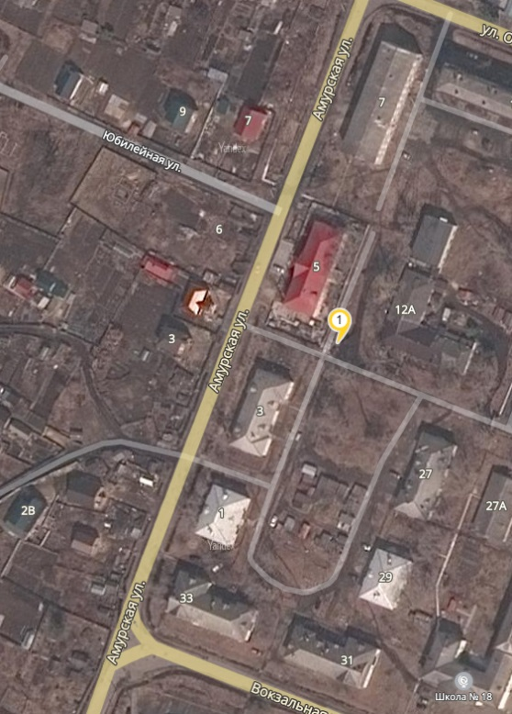

Схема 2 Смидовичский район, п. Приамурский, 20 м от д. 10 ул. Амурская

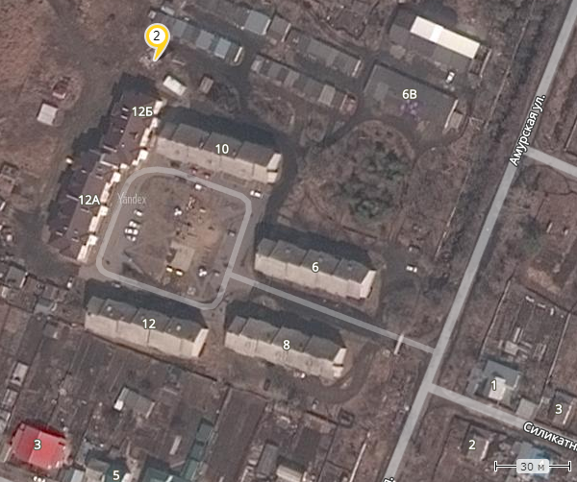

Схема 3 Смидовичский район, п. Приамурский, напротив подстанции, 30 м от стены дома ул. Вокзальная, 22 на пустыре в сторону вокзала

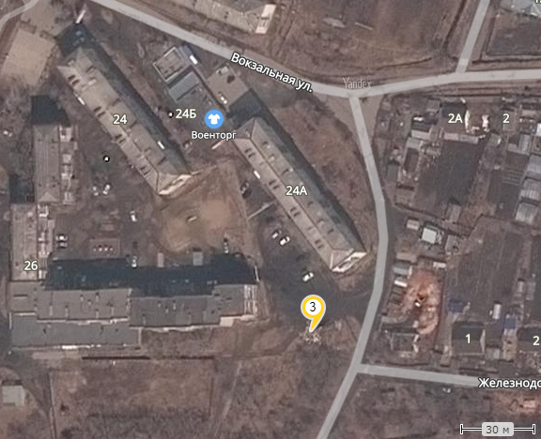

Схема 4 Смидовичский район, п. Приамурский, 20 м от дома ул. Вокзальная,
д. 28 с торца возле дороги.

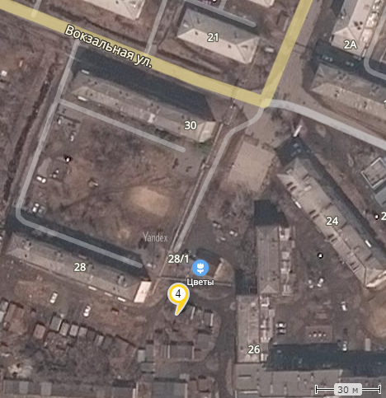

Схема 5 Смидовичский район, п. Приамурский, 20 м от дома ул. Дзержинского, д. 1.

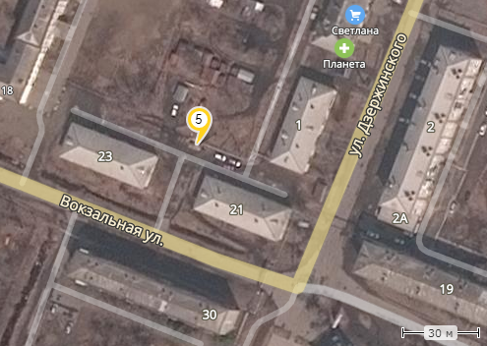

Схема 6 Смидовичский район, п. Приамурский, напротив подстанции, 20 м от стены дома Дзержинского, 2

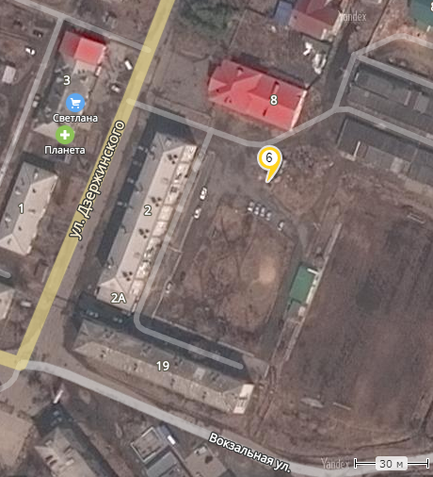

Схема 7 Смидовичский район, п. Приамурский, возле дороги между домами 3,5 по ул. Дзержинского

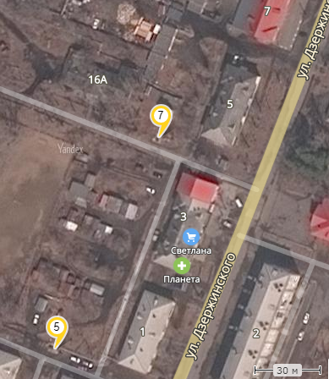

Схема 8 Смидовичский район, п. Приамурский, 20 м от дома ул. Молодежная,
д. 5 возле дороги.

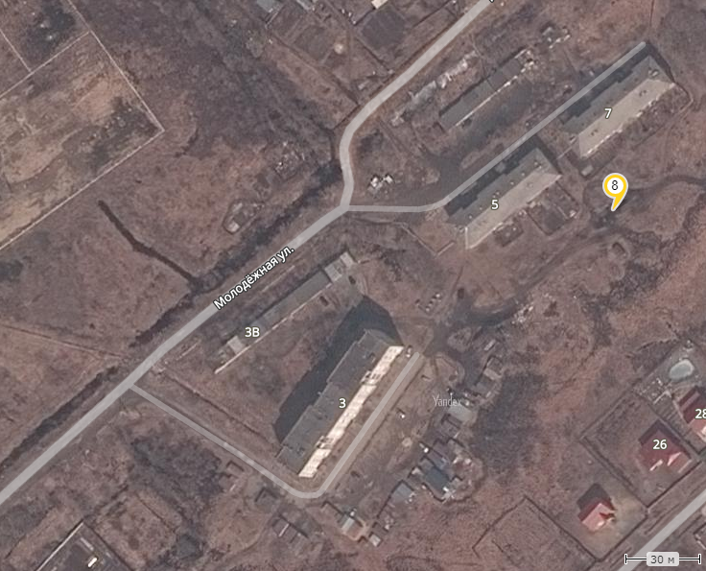

Схема 9 Смидовичский район, п. Приамурский, 20 м от домов ул. Островского, д. 1, 2.

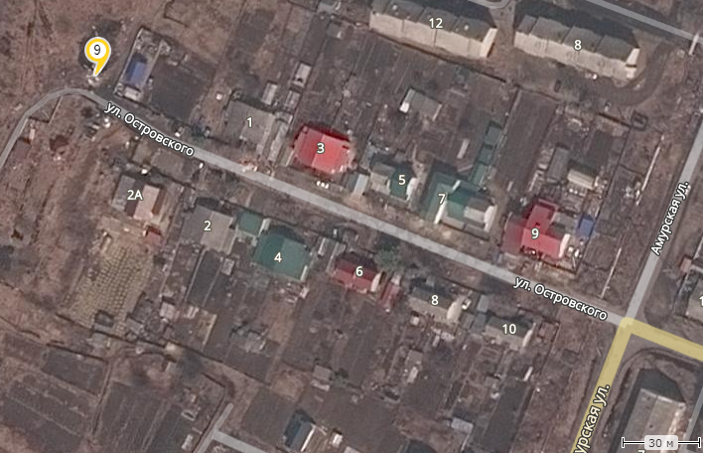

Схема 10 Смидовичский район, п. Приамурский, 20 м от дома ул. Островского, д. 12

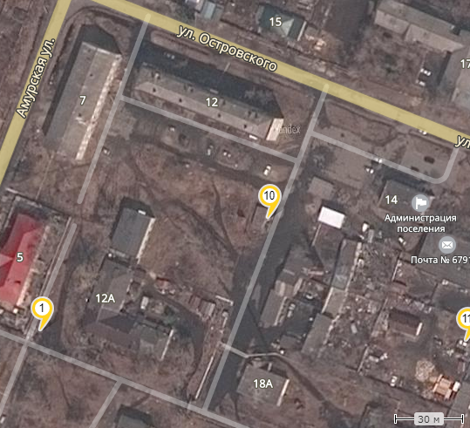

Схема 11 Смидовичский район, п. Приамурский, 20 м от дома ул. Островского, д. 16

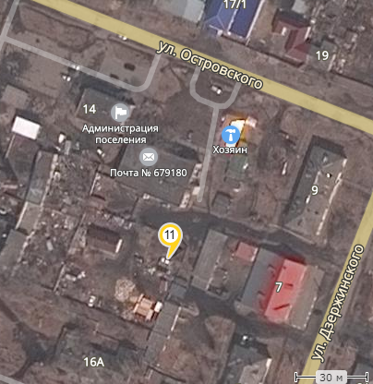

Схема 12 Смидовичский район, с. им. Тельмана, 20 м от дома ул. Школьная, д. 2 «а»

